MENU: LOGIN

1. Ingrese a la dirección <https://sistemasjmp.com>
2. En los campos en blanco coloque su usuario y su contraseña
3. 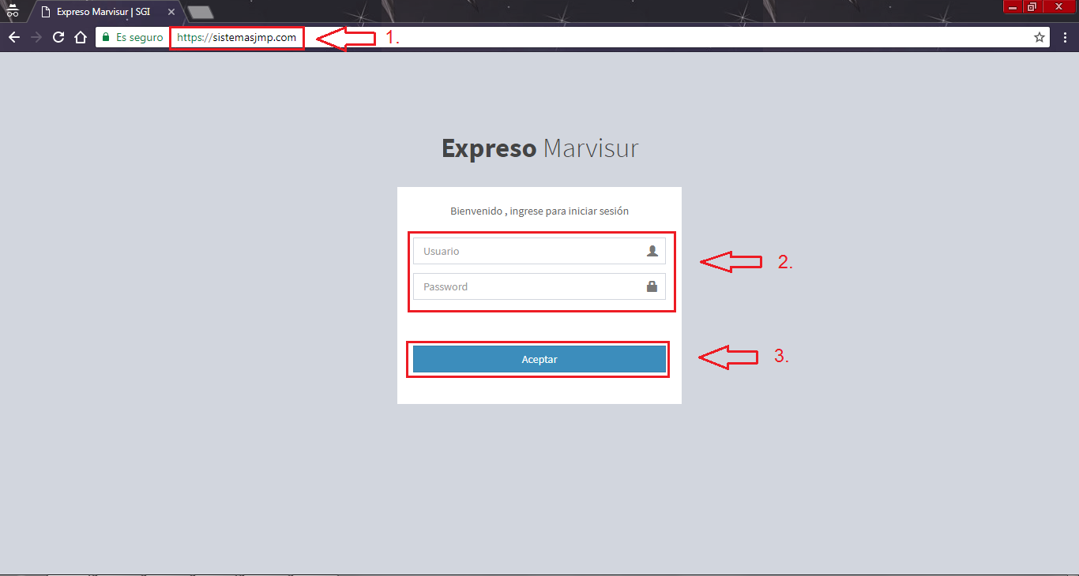Presione la tecla enter o haga click en el botón aceptar

MENU: Inicio

1. En la parte superior derecha podrá ver todo el tiempo su usuario logueado.
2. Se le muestra un mensaje de bienvenida junto con el usuario y la fecha actual del servidor.
3. En la parte izquierda se puede visualizar a todos los menus a los que tenga acceso.

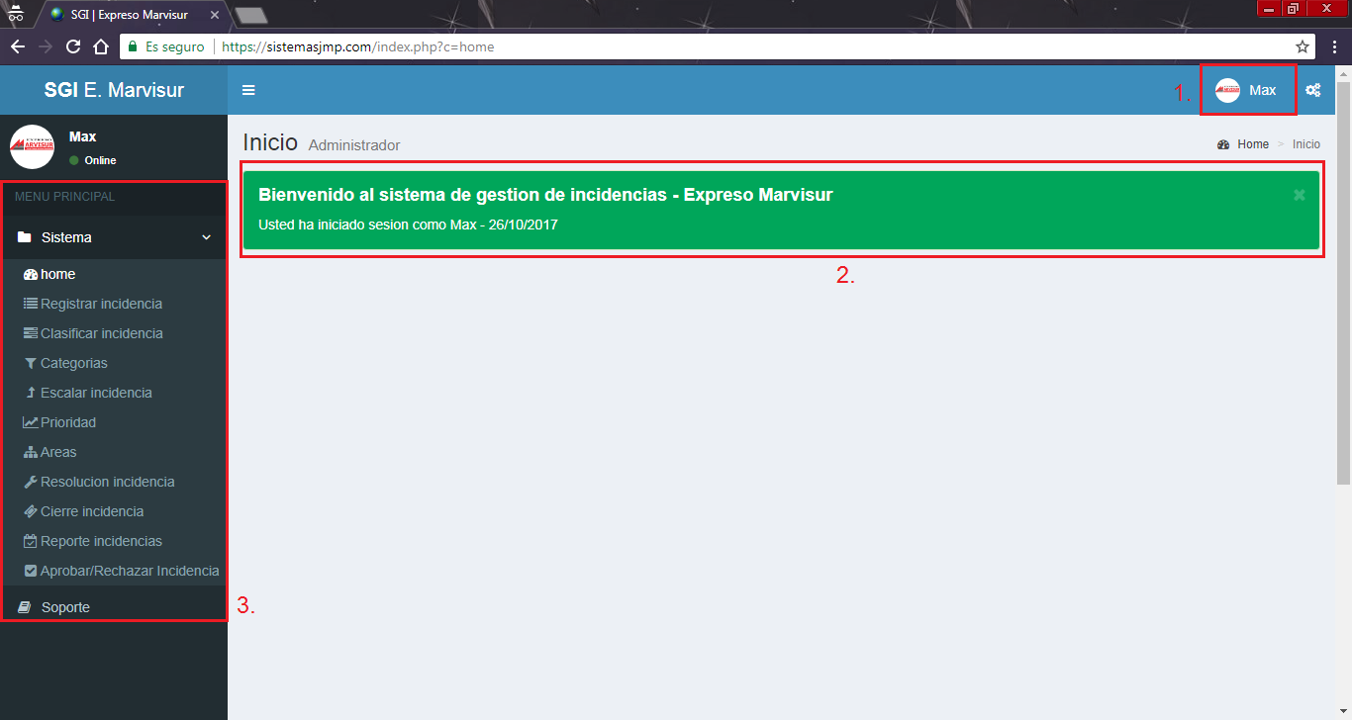

MENU: Aprobar/Rechazar incidencia

1. Seleccione el menú Aprobar/Rechazar incidencia.
   1. A continuación se le muestra la lista de todas las incidencias enviadas.
2. Haga click en el botón “Aprobar/Rechazar” y será redirigido a otro menú de aprobación.

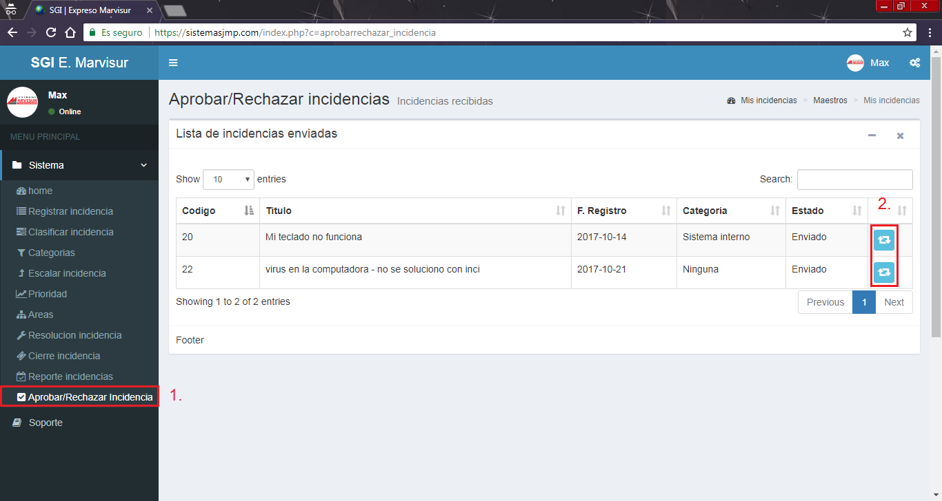

MENU: Aprobar/Rechazar incidencia

1. Puede cambar los valores iniciales para aprobar una incidencia
2. Haga click en el botón
3. Haga click en el botón “Aprobar/Rechazar” y será redirigido a otro menú de aprobación.

